CIDADES HISTÓRICAS – 5 DIAS / 3 DIÁRIAS

Sobre o destino: As cidades históricas de Minas Gerais são uma viagem a um passado glamouroso. Ouro Preto foi descoberta por acaso pelos bandeirantes no século 17, que buscavam índios para escravizar e encontraram ouro. Sabará também tem sua importância por ter feito parte do Ciclo do Ouro. Mariana conserva características barrocas nas construções, enquanto Tiradentes e São João del-Rei também mantêm edificações coloniais importantes.

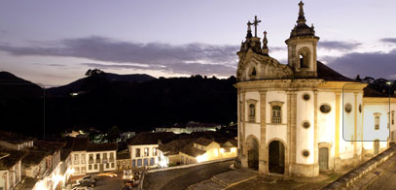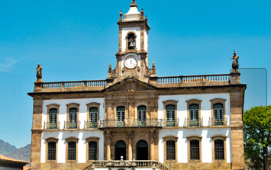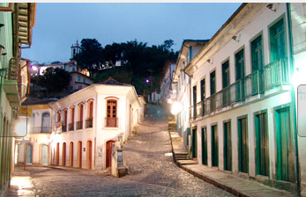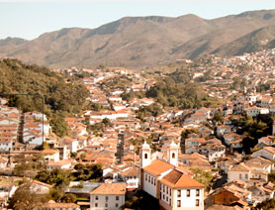
Saídas:
Março – Dia 23/03 – Retorno dia 27/03 – Hospedagem de 24 a 27/03
Abril – Dia 20/04 – Retorno dia 24/04 – Hospedagem de 21 a 24/04
Maio – Dia 25/05 – Retorno dia 29/05 – Hospedagem de 26 a 29/05
Junho - Dia 22/06 – Retorno dia 26/06 – Hospedagem de 23 a 26/06

Serviços inclusos
- Transporte rodoviário - ida e volta.
- Hospedagem - 3 diárias no hotel escolhido com café da manhã.
- Atividades - passeios em Belo Horizonte, Ouro Preto, Mariana, Tiradentes, São João Del Rey e Gruta de Maquiné (não inclui ingressos de parques, igrejas e museus).
- Serviço - guia acompanhante.
- Importante - Incluso 01 refeição

Dia a Dia
1º dia - Partida para Belo Horizonte - Embarque à noite em ônibus para Belo Horizonte. Saída prevista para as 22h.

2º dia - Belo Horizonte / Congonhas do Campo / Belo Horizonte - Chegada, café da manhã e saída para visita a Belo Horizonte - a capital mineira é uma das cidades mais importantes do Brasil, com destaque para - Praça da Liberdade, Catedral, Palácio das Artes, Bairro da Pampulha, Igreja São Francisco com projeto de Oscar Niemayer e pinturas de Cândido Portinari. Na sequência, visita a Congonhas do Campo - considerada como o maior acervo do Mestre Aleijadinho, onde se encontram as famosas esculturas dos Doze Profetas e o conjunto das Capelas dos Passos da Paixão, com 66 imagens esculpidas em cedro, em tamanho natural. Retorno ao hotel no final da tarde.

3º dia - Belo Horizonte / Ouro Preto / Mariana / Belo Horizonte - Café da manhã. Passeio a Ouro Preto e Mariana. Ouro Preto é detentora do maior acervo barroco do mundo, seu casario recorda toda uma história de riqueza e profundo esplendor artístico do Ciclo do Ouro. Mariana é uma cidade que conserva suas características barrocas nas construções, algumas artisticamente trabalhadas em pedra sabão. Retorno ao hotel ao final da tarde. O passeio tem duração de dia inteiro.

4º dia - Belo Horizonte / Gruta de Maquine /Sabará / Belo Horizonte - Café da manhã. Passeio à gruta de Maquiné, considerada uma das mais bonitas do mundo. No retorno, visita a Sabará - importante cidade do Ciclo do Ouro, onde se destacam as igrejas da Conceição, do Carmo, do Ó e Teatro Municipal. Retorno ao hotel no final da tarde. O passeio tem duração de dia inteiro. Os ingressos não estão inclusos no pacote.

5º dia - Belo Horizonte / Tiradentes / São João del Rei / Retorno - Café da manhã. Início da viagem de retorno. No percurso, visitas a Tiradentes - terra natal do mártir da Inconfidência Mineira, considerada uma joia da arquitetura colonial, com suas construções seculares. A seguir, São João del Rei - importante cidade histórica que preserva as tradições, como a de anunciar com os sinos das igrejas todos os acontecimentos da cidade, além de manter importantes construções coloniais e belas igrejas do século 17. Continuação de viagem de retorno. Chegada e desembarque no mesmo local de partida. Chegada prevista para as 22h30.

Importante- A sequência dia a dia descrita neste roteiro poderá ser alterada para melhor aproveitamento da programação. Vale lembrar que todos os passeios serão rigorosamente cumpridos. Quando o hotel utilizado não for um dos indicados acima será substituído por um de categoria igual ou superior.

Hospedagem

Opção 1
GO INN BELO HORIZONTE
Endereço: Av. Del Rey, 233 - Caiçaras, Belo Horizonte - MG, 30775-240
http://goinnbelohorizonte.atlanticahotels.com.br/
- Diárias: 3
- Acomodação: Standard - Cama Casal
- Alimentação: Diária com café da manhã

Valor do pacote por pessoa: R$ 1.698,00
VALOR TOTAL PARA O CASAL: R$ 3.396,00
Forma de pagamento: Em até 10 x s/ juros nos cartões de crédito, Visa, Mastercard, Dinners ou Amex, pessoa física, emitido no Brasil.

MERCURE BELO HORIZONTE LOURDES
Endereço: Av. do Contorno, 7315 - Lourdes, Belo Horizonte - MG, 30110-047
https://all.accor.com/hotel/3575/index.pt-br.shtml
- Diárias: 3
- Acomodação: Classic
- Alimentação: Diária com café da manhã

Valor do pacote por pessoa: R$ 1.878,00
VALOR TOTAL PARA O CASAL: R$ 3.756,00
Forma de pagamento: Em até 10 x s/ juros nos cartões de crédito, Visa, Mastercard, Dinners ou Amex, pessoa física, emitido no Brasil.

*VALORES SUJEITOS A ALTERAÇÃO E DISPONIBILIDADE DE LUGARES, SEM PRÉVIO AVISO.
Colocamos -nos à disposição para maiores esclarecimentos
Atenciosamente
Equipe Go Back Viagens

Mais informações ou reservas, clique no link e fale conosco através do Whatsap da Go Back: https://wa.me/message/N6RAY2AJQHQWE1*
Outros contatos:
(11) 2574-3884 ꓲ 99810-3628 ꓲ 99161-6413

